Исследовательский проект

**Инструментальные исследования внутренней школьной среды**

Авторы: Иванюшина Диана Андреевна

Россия, Тюменская область, 10 класс

Руководитель: Бухнер Елена Александровна,

учитель биологии МАОУ СОШ № 22

Тюмень, 2025 г.

**Содержание**

Введение _________________________________________________________3

Глава 1. Школьная среда как фактор благополучия школьника ___________7

Глава 2. Изучение влияния микроклимата классной комнаты и школьных помещений на здоровье обучающихся МАОУ СОШ №22 _______________20

2.1. Изучение влияния условий школьной среды на эмоционально-физическое состояние школьников ____________________________________________ 20

2.2. Исследование микроклиматических условий классной комнаты и школьных помещений ____________________________________________ 24

2.3. Исследование воды на загрязнение соединениями железа ___________ 29

2.4. Изучение водородного показателя блюд школьной столовой_________ 31

2.5. Исследование кислотности слюны в покое и во время напряжения ___ 34

Заключение ______________________________________________________39

Список литературы _______________________________________________43

Приложения _____________________________________________________45

**Введение**

Конституционным правом каждого человека является обеспечение экологической безопасности личности со стороны государства, особенно если это ребенок. При этом проблемы экологической безопасности социума и личности приобретают все большую значимость на фоне угрожающего развития экологически неблагоприятной обстановки окружающей среды.

Состояние здоровья детей России вызывает обоснованную тревогу. По данным Минздрава и Госкомэпидемнадзора России, лишь 15% детей практически здоровы, 50 % имеют функциональные отклонения, у 30 – 40% **-** хронические заболевания. Подобное состояние здоровья - результат длительного неблагоприятного воздействия факторов окружающей среды. Современный школьник  почти 70% времени находится в помещении. Ученики присутствуют в классах по 25**-**30 человек по 6**-**7 часов в день. Следовательно, среди факторов, влияющих на формирование здоровья детей, наибольшее значение имеют организация учебного процесса и те условия, в которых он осуществляется. Очень важно, чтобы все факторы, образующие школьную среду, находились в гармонии с детским организмом, соответствовали возрастным возможностям и особенностям детей и подростков.

Анализ отечественной литературы по данной теме и результаты ежегодных скрининговых исследований позволили выделить ряд противоречий между:

- потребностью государства в здоровых гражданах и реальным состоянием здоровья детей школьного возраста;

- негативным влиянием школьной среды и учебно-воспитательного режима на здоровье учащихся и отсутствием в образовательных учреждениях целостной системы, осуществляющей валеологическую деятельность;

- объективной необходимостью организации здоровьесохраняющей и здоровьеразвивающей среды в общеобразовательной школе и отсутствием мотивационных и финансовых условий для этого.

Из противоречий возникает проблема: как организовать школьную среду без ущерба для здоровья учащихся?

Создание условий безопасной экологической среды для школьников является важной составляющей деятельности каждого педагога и образовательного учреждения в целом. Мониторинг в этой области является одним из важнейших способов решения возникшей проблемы.

Актуальность темы, её практическая значимость обусловили выбор темы учебно-исследовательского проекта: «Инструментальные исследования внутренней школьной среды».

**Цель проекта:** изучить некоторые условия внутренней школьной среды инструментальными методами.

**Задачи проекта:**

1) Изучить основные физические параметры среды школьных помещений.

2) Оценить влияние микроклимата классной комнаты и школьных помещений на здоровье школьников и их соответствие установленным санитарно-гигиеническим нормам.

3) Изучить водородный показатель блюд школьной столовой и наиболее употребляемых школьниками продуктов питания и его влияние на внутреннюю среду организма школьника.

4) Предложить систему мер, направленных на создание благоприятных для здоровья учащихся условий жизнедеятельности в школе.

**Объект исследования:** факторы внутренней среды[1], оказывающие влияние на здоровье школьника.

**Предмет исследования:** влияние физических и химических факторов школьной среды на учащихся в учебном процессе.

**Методы исследования:**  эмпирические (наблюдения, эксперимент, анкетирование) и теоретические (анализ, сравнение и обобщение).

**Гипотеза:** если факторы среды и микроклимат школьных помещений не соответствуют санитарно-гигиеническим нормам, то это снижает работоспособность учащихся и может повлиять на их здоровье.

Результат проекта: экологический паспорт школы, методическое пособие для педагогов и учащихся для организации исследовательских проектов с использованием лаборатории «Архимед», презентация, буклет «Кислотность продуктов и Ваше здоровье», которые могут быть использованы в просветительской работе с учащимися и родителями.

Вопросы изучения окружающей среды волновали человечество с античности. Например, Аристотель в своем трактате «История животных» рассматривал вопрос среды обитания. Ж. Бюффон в «Естественной истории» описал влияние различных факторов среды на живые организмы. В первой половине 19 века Ж. Б. Ламарк описал взаимодействия «организм - среда», выделив особую форму изменчивости – морфологическую. В последующие годы научные исследования по теме «организм - среда обитания» становились все более актуальными, привлекая внимание выдающихся естествоиспытателей, психологов и педагогов.

Ряд философов (Дж. Локк, А.Смит, М.В.Ломоносов, К.Маркс и другие), психологов (Л.С.Выготский, В.М.Бехтерев и другие), ученых-медиков (Н.М.Амосов, В.П.Казначеев, Ю.П.Лисицын, М.М.Буянов, И.И.Брехман, Б.Н.Чумаков и другие), педагогов (Л.Г.Татарникова, В.В.Колбанов, В.К.Зайцев, С.В.Попов и другие) рассматривали окружающую среду как важнейший фактор здоровья, продления жизненного потенциала и долголетия.[13]

Современная наука рассматривает проблемы влияния окружающей среды на человека во всем разнообразии сред жизнедеятельности – бытовой, производственной, образовательной и т. д. В школьной среде учащиеся проводят большую часть времени, поэтому нельзя не учитывать влияние факторов среды на жизнь и здоровье школьников и педагогов. На образовательные учреждения возложена ответственность за жизнь и здоровье обучающихся во время образовательного процесса, поэтому главное требование к экологии образовательной среды – обеспечение сохранения здоровья. Образовательная среда - это система влияний и условий формирования личности, а также возможностей для ее развития, содержащихся в социальном и пространственно-предметном окружении.[15]

В первой главе «Школьная среда как фактор благополучия школьника» рассматривается история изучения школьного пространства с точки зрения возможного комфорта и влияния его факторов на эмоциональное и физическое состояние школьников, приводятся некоторые результаты подобных исследований в школах за рубежом, в частности, в Швеции, Канаде, Турции. Экология среды образовательного учреждения - средовая характеристика, отражающая состояние школьного «дома». Это, прежде всего, санитарно-гигиенические условия: температура, воздушный режим, уровень шума, наличие параметрических загрязнений и др. Немаловажное значение имеет и эстетика школьной среды - современный дизайн, чистота, цветовая насыщенность **-** факторы, несущие ощущение радости и хорошего настроения.

Во второй главе «Изучение влияния микроклимата классной комнаты и школьных помещений на здоровье обучающихся МАОУ СОШ №22» мы подробнее изучаем экологическую составляющую среды образовательного учреждения – температуру, влажность воздуха, содержание в нем углекислого газа, радиационный фон, наличие загрязнителей питьевой воды и водородный показатель пищи.

**Глава 1.**

**Школьная среда как фактор благополучия школьника**

Современные дети проводят значительную часть своей жизни в школьном помещении. Таким образом, оно становится для них значимой обстановкой жизни, условиями осуществления учебной и социальной деятельности.

В современной прикладной психологии сложилась традиция использовать понятия среды или пространства применительно к образовательной практике как метафоры, подчеркивающие многофакторный характер взаимодействия в этой сфере жизни. Между тем, на наш взгляд, целесообразно обратиться и к первоначальному, буквальному смыслу выражения «школьная среда», связанному с непосредственным воздействием ее физических атрибутов на состояние и благополучие главных субъектов образовательного процесса – ученика и учителя. Перефразируя известную мысль о том, что театр начинается с вешалки, можно сказать, что образовательный процесс начинается с порога школы и продолжается на каждой перемене.

Еще древние философы отмечали в качестве необходимых условий обучения «воздух и прохладу». Несомненно, за физическими атрибутами процесса учения всегда стоит философия образования. Характеристики физического пространства школы рассматриваются как весомый фактор безопасности школы для ребенка и педагога. И потому важно, чтобы практические рекомендации по совершенствованию школьной среды опирались на данные исследований, проводимых в области экологии среды.[2]

По данным Минздрава России воздействие школьной среды на состояние здоровья обучающихся в последние годы увеличилось и достигает порядка 40%. За период обучения в школе число здоровых детей уменьшается в 4 раза. К окончанию школы у трети выпускников наблюдаются нарушения сердечно-сосудистой системы, число страдающих близорукостью увеличивается с 3% до 30%, нервно-психическими расстройствами **-** с 15% до 40%, гастроэнтерологическими заболеваниями **-** в 3,8 раза. Число детей, состоящих на диспансерном учете, в некоторых школах достигает 50%. Среди школьников за период обучения в 5 раз возрастает частота нарушений органов зрения, в 3 раза - патология пищеварения и мочеполовой системы, в 5 раз - нарушение осанки, в 4 раза - нервно-психических расстройств.[3]

В западной образовательной практике и прикладной психологии регулярно проводятся мониторинги школьных сред, так как глубокое изучение примеров нескольких отдельных школ в Швеции, Канаде, Турции и США привело к убеждению, что существует значимая связь между физическим комфортом, качеством среды, здоровьем и психологическим благополучием, позитивными установками и поведением, а также высоким уровнем академических достижений. Так, обнаружилось, что усилия школы по созданию безопасной обстановки и восприятие школьной среды как безопасной тесно связаны между собой. Чувство защищенности поддерживается ухоженной территорией школы, наличием камер видеонаблюдения и знанием о том, что в школе есть ответственные дежурные-учителя. Исследовалась также связь между порядком в школе и чувством безопасности: мусор, изрисованная и изломанная мебель приводят к снижению чувства комфортности и защищенности у учащихся. [5]

Также существует значительное количество работ, посвященных прямому влиянию школьной среды на успеваемость и личность субъектов образовательного процесса. Само здание школы оказывает существенное влияние на эффективность обучения и школьную мотивацию: если школьное здание выглядело неухоженным и давно не ремонтировалось, ученики этой школы были склонны чаще пропускать занятия и, как следствие, хуже учиться. [14]

Предпринимаются попытки изучения и отдельных составляющих среды классного помещения, что особенно интенсивно осуществляется в Швеции. П.Лундквист с соавторами изучали влияние шума на эмоциональное состояние. Шум в школе – очень весомый фактор школьной успеваемости в Швеции. Шум приводит к сонливости, апатии, увеличению количества ошибок и снижению мотивации. Шум также определяет микроклимат в классе и настроение детей. Исследования показали, что влияние шума опосредствовано концентрацией на задании и рассеянностью, а прямое влияние установить не удалось.[9]

В исследовании И.Энмаркер и Е.Боман сравнивалось раздражающее влияние шума, доносящегося из коридора, с улицы и возникающего в самом классе, среди учителей и учеников. И те и другие отметили, что больше всего раздражают шепот в классе и звуки, появляющиеся в ходе учебной деятельности, такие, как скрип мела или отодвигаемой мебели, а меньше всего – шум от работающих приборов и движущегося транспорта. Однако учителя оказались более чувствительными к шуму вообще и подверженными стрессу.

Еще один интересный поворот в изучении помещения класса связан с типом освещения. Р.Кюллер и К.Линдстен наблюдали в течение года 90 детей, пересаживая их в классы с естественным освещением и с искусственным освещением. Показано, что при искусственном освещении утренний уровень кортизола у детей выше, что способствует общительности, однако не концентрации внимания, и замедляет рост в течение года. Авторы заключают, что систематическое использование искусственного освещения не полезно для здоровья детей.

В совсем недавнем исследовании показано, что световое излучение определенных характеристик также вызывает дискомфорт и понижает работоспособность. В 90 классах восемнадцати английских школ изучались незаметное мерцание частотой 100 Гц от ламп дневного света, освещенность парт и школьной доски. Обнаружено, что в 80% случаев искусственное освещение вызывало головную боль и ослабление зрительного восприятия, в подавляющем большинстве школ освещение превышало нормы рекомендованного и приводило к дискомфорту. Авторы отмечают, что качество света очень редко учитывается в дизайне классного кабинета. Использование рефлектора, направляемого на стену, также приводит к возникновению слепого пятна. Для смягчения этих эффектов рекомендуется использовать внешнее освещение и жалюзи, рассеивающие свет. Результаты позволяют связать школьную успеваемость с таким простым физическим фактором, как освещение, и оптимизировать его дизайн. [11]

Самый сильный фактор, ограничивающий школьную активность во время перемен, - это скученность. Предпочитаются дворы с разнообразным ландшафтом, и рекреации с ярким оформлением, удобной для отдыха мебелью, рисунками и работами детей, что, в свою очередь, оказывает влияние на позитивное эмоциональное состояние школьников. Ландшафты и дизайн школьных помещений задают также и содержание игр учеников, очень похожих у детей из разных школ, подтверждая тот факт, что средовые допущения значительно определяют возможное поведение. Среда вокруг школы коррелирует с показателями здоровья и должна быть спроектирована таким образом, чтобы допускать активность школьников, так как это важно не только для повышения средовой компетентности детей, но и для их здоровья.

Школа как физическая среда изучается также и в аспекте инклюзивного образования, а именно с точки зрения ее дружественности ученикам с ограниченными возможностями здоровья. В исследовании канадского психолога Дж. Пивик с использованием наблюдения обнаружено, что сами ученики и педколлектив по-разному оценивают наличие физических препятствий для перемещения в школьном здании: ученики отметили наибольшее количество препятствий, а директора школ – наименьшее. Этот вывод акцентирует необходимость совместной экспертизы школьной среды всеми участниками процесса обучения.[6]

Современная наука рассматривает проблемы влияния школьной среды на здоровье человека с позиции возможного "стрессового" воздействия основных абиотических физических и химических факторов, к которым нужно отнести динамический и химический характер воздуха, энергетические воздействия (включая физические поля), водный компонент, характер пищи, биологические воздействия.

Очень важно то, каким воздухом дышит ребенок во время своего развития, ведь организм ребенка более подвержен негативному влиянию отравляющих веществ. Особое внимание следует уделить качеству воздуха, которым дышат дети в классах.

Воздух представляет собой смесь различных газообразных веществ: азота, кислорода, аргона, углекислого газа, водяных паров и других. Кислород (20,94%) – наиболее важная для человека часть воздуха. Физиологические сдвиги в организме человека наступают, если содержание кислорода падает до 16-17%. При 11-13% наблюдается выраженная кислородная недостаточность, а при 7-8% может наступить смерть. Кислородная недостаточность наступает в закрытых помещениях, где кислород заменяется двуокисью углерода в результате дыхания, хотя кислорода все еще более чем достаточно.[11]

Исследования, проведенные в рамках ЕЭС, подтвердили гипотезу о том, что основной причиной увеличения заболеваний является негативное воздействие повышенного уровня углекислого газа во внутренних помещениях.

Углекислый газ  в 1,5 раза тяжелее воздуха, поэтому способен накапливаться в нижних частях закрытых помещений, именно там, где большую часть дня проводят учащиеся особенно младших классов. Предельно допустимое количество углекислого газа  в закрытом помещении не должно превышать 1%.[2]

Концентрация углекислого газа в воздухе классной комнаты может увеличиться в несколько раз к концу занятия. Выяснено, что даже в низких концентрациях углекислый газ в помещении становится токсичным, поскольку воздействует на клеточную мембрану и в крови человека происходят биохимические изменения, такие, как ацидоз (изменение кислотно-щелочного равновесия в организме). Длительный ацидоз в свою очередь приводит к заболеванию сердечно-сосудистой системы, прибавлению в весе, снижению иммунитета, заболеванию почек, появление суставных и головных болей, к общей слабости. Высокое содержание углекислого газа в помещении может являться причиной головной боли, воспаления глаз, проблем с носоглоткой, негативно влиять на респираторную систему и вызывать общее чувство усталости, вызывает тяжелое дыхание, одышку, сухой кашель и ринит, приводит к возникновению приступов астмы у детей-астматиков. Из-за повышения концентрации углекислого газа в школах увеличивается число пропусков уроков учащимися по болезни. Респираторные инфекции и астма являются основными заболеваниями в таких школах.

Повышение концентрации углекислого газа в классе негативно влияет на результаты учебы детей, снижает их работоспособность. [15]

**Негативные физиологические проявления при различных уровнях концентрации CO2**

|  |  |  |
| --- | --- | --- |
| Уровень СO2, ppm | Физиологические проявления | % |
| 380-400 | Идеальный воздух для здоровья и хорошего самочувствия | 0,038-0,04 |
| 400-600 | Нормальное количество воздуха. Рекомендовано для школ | 0,04-0,06 |
| 600-1000 | Появляются жалобы на качество воздуха. У людей, страдающих астмой, могут учащаться приступы. | 0,06-0,1 |
| выше 1000 | Общий дискомфорт, слабость, головная боль, концентрация внимания падает на треть, растёт число ошибок в работе. Может привести к негативным изменениям в крови, также могут появиться проблемы с дыхательной и кровеносной системой. | выше 0,1 |
| выше 2000 | Количество ошибок в работе сильно возрастает, 70% учащихся  не могут сосредоточиться на работе. | выше 0, 2 |

Воздушная среда может загрязняться не только вредными газообразными примесями, но и пылью, и микроорганизмами. Для обитания микробов воздух является неблагоприятной средой. Отсутствие питательных веществ, высушивание, действие ультрафиолетовых лучей вызывают быструю гибель микробов в воздухе. Вместе с тем некоторые виды, попадая в воздух с частицами почвы, воды, слизи (со слизистых верхних дыхательных путей) и кожи людей и т.п., могут сохраняться в течение более или менее длительного времени. Особую опасность в эпидемическом отношении представляет воздух в жилых и общественных помещениях, где при значительном скоплении людей нерегулярно проводятся проветривание и влажная уборка.

Температура воздуха оказывает большое влияние на состояние организма человека. Высокая температура окружающего воздуха повышает утомляемость, может привести к перегреву организма или вызвать тепловой удар. Низкая температура окружающего воздуха может вызвать местное или общее переохлаждение организма человека, стать причиной простудных заболеваний.

Ученые выяснили, что при температуре выше 220С производительность труда начинает заметно падать.[15] Чтобы поддерживать работоспособность, необходимо контролировать температуру в рабочем пространстве. Согласно гигиеническим нормативам, температура и относительная влажность воздуха в помещении, должны составлять 18–20°С и 30–70% соответственно. Такие требования обусловлены тем, что при таких условиях воздуха процессы теплопродукции и теплоотдачи уравновешены и температура воздуха в помещении из-за пребывания там людей не меняется. В то же время повышение температуры воздуха до 22–24°С и влажности более 70% влечет за собой соответствующее повышение температуры, которое достигает за один час 3–4°С. Следует отметить, что температура, при которой человек (школьник или педагог) выполняет свою умственную деятельность, самым непосредственным образом влияет через ретикулярную формацию на тонус коры головного мозга и, следовательно, на умственную работоспособность. Именно этим обстоятельством объясняется быстрое наступление утомления, если температура воздуха в помещении достигает температуры выше 22–24°С.Что касается влажности воздуха, то при высоких ее значениях затрудняется терморегуляция, поскольку образующийся при угрозе перегревания пот не испаряется, а, впитываясь в ткани одежды, создает неблагоприятный для кожи и организма микроклимат: с одной стороны, содержащиеся в поте вредные вещества вызывают раздражение кожи и являются удобной для жизнедеятельности патогенных микроорганизмов средой, а с другой – затруднение теплоотдачи провоцирует повышение температуры тела с соответствующим снижением работоспособности. Однако и излишняя сухость в помещении, которая достаточно часто встречается при искусственном отоплении, неблагоприятно сказывается на состоянии человека, особенно на его дыхательной системе. В частности, она вызывает высушивание слизистой дыхательных путей, что лишает ее способности обезвреживать действие попадающих сюда возбудителей инфекции. Кроме того, поступающий сюда воздух не увлажняется, что затрудняет газообмен в легких и провоцирует определенную степень кислородной недостаточности организма, в том числе и головного мозга (в последнем случае часто возникают головные боли).

Согласно санитарным правилам и нормам[10], температура воздуха в учебных помещениях и кабинетах, кабинетах психолога и логопеда, лабораториях, актовом зале, столовой, рекреациях, библиотеке, вестибюле, гардеробе должна составлять 18–24 С0; в спортзале и комнатах для проведения секционных занятий, мастерских – 17–20 С0. Относительная влажность воздуха должна составлять 30 – 40 %. Выявлено, что влажность в помещении превышающая 50%, увеличивает вероятность заражения респираторными вирусами. Учеными так же доказано, что при температуре воздуха выше 25°С большая влажность способствует перегреванию организма вследствие затруднения отдачи тепла путем испарения воды с поверхности кожи. Даже при отсутствии видимого потоотделения (при 15**-**20°С) человек теряет через кожу около 0,4**-**0,6 л воды в сутки и с выдыхаемым воздухом — 0,3**-**0,4 л. В результате перегревания наблюдаются ухудшение самочувствия, ощущение тяжести и духоты, понижается работоспособность и т. д.Продолжительное пребывание людей в сырых, плохо отапливаемых помещениях понижает сопротивляемость организма к простудным и инфекционным заболеваниям, а также к ревматизму, туберкулезу и заболеваниям почек. Таким образом, сырой воздух вреден для организма как при высокой, так и при низкой температуре.

Отмеченные для состава, температуры и влажности воздуха обстоятельства делают понятной необходимость целенаправленного регулирования его характеристик в помещении для обеспечения и  поддержания высокой умственной работоспособности и сохранения здоровья и школьников и работников учебного заведения.[19]

Как не парадоксально это может показаться, но, находясь в закрытом, непроветриваемом помещении, человек может получить [основное радиоактивное излучение от газа радона](http://vdolgoletie.ru/radioaktivnyy_radon.php). Просачиваясь через фундамент и пол из грунта или, реже, высвобождаясь из стройматериалов, радон накапливается в помещении. Герметизация помещений с целью утепления только усугубляет ситуацию, поскольку при этом еще более затрудняет вывод радиоактивного газа наружу. Самые распространенные стройматериалы – дерево, кирпич и бетон – выделяют относительно немного радона. Гораздо большей удельной радиоактивностью обладают гранит, пемза, изделия из глиноземного сырья и фосфогипса. Еще один, как правило, менее важный, источник поступления радона в жилые помещения представляет собой вода. Концентрация радона в обычно используемой воде чрезвычайно мала, но вода из глубоких колодцев или артезианских скважин содержит очень много радона.[7]

Известно, что даже слабое излучение, которое при полном поглощении повышает температуру тела лишь на 0,001 градуса Цельсия, нарушает жизнедеятельность клеток. Опасность излучения усугубляется тем, что они не вызывают никаких болевых ощущений. В первую очередь излучение поражает костный мозг, из-за чего нарушается процесс образования крови. Далее наступает поражение клеток пищеварительного тракта, половых клеток и других органов. Сильное влияние оказывает облучение на наследственность, поражая гены в хромосомах.

Общеизвестно, что организм человека на 80% состоит из воды. Больше всего ее содержит головной мозг — 90 %, в крови ее около 81 %, в мышцах — 75. При этом наше здоровье во многом определяется тем, какую воду мы пьем. Это еще один важнейший фактор окружающей среды, оказывающий влияние на наше тело. Сейчас из-под крана воду уже не пьет практически никто ввиду высокого риска её химического и биологического загрязнения. Такая практика позволяет избежать многих проблем со здоровьем. Соли кальция и магния, придающие жесткость воде, соединения железа и марганца, азота являются наиболее частыми загрязнителями хозяйственно-питьевой воды. Железо и марганец придают воде неприятную красновато-коричневую окраску, ухудшают её вкус, вызывают развитие железобактерий. Избыток железа в организме увеличивает риск инфарктов, длительное употребление железосодержащей воды вызывает заболевание печени, снижает репродуктивную функцию организма.[2]

По нормативам, действующих в России, концентрация железа в проточной воде не должна превышать 0,3 мг/л, по нормативам EC эта цифра еще ниже – 0,2 мг/л. В нашей стране, содержание железа в природной воде превышает эту норму. Наибольшая концентрация зафиксирована на Урале, в Тюмени и Волгограде – 8,7 мг/л.[18]

Усвояемость железа небольшая, но при длительном употреблении водопроводной воды, загрязненной катионами железа, оно может накапливаться в организме, губительно действует на центральную нервную систему, снижает репродуктивную функцию, дает дополнительную нагрузку на печень и почки, резко повышается риск инфарктов.

Для того чтобы организм человека нормально функционировал, ему необходимо множество различных  веществ: более двадцати аминокислот, несколько десятков видов сахара и жирных кислот, порядка сорока витаминов и целая сотня минералов и микроэлементов. Каждое из этих веществ выполняет в организме одну или несколько совершенно определенных функций.

Несмотря на чрезвычайное разнообразие, все вещества можно разбить на две большие группы: основания, называемые также щелочами, и кислоты. Для здоровья нашему организму необходимо присутствие веществ обеих групп, находящихся в определенной пропорции. Равновесие, существующее между кислотами и основаниями, называется кислотно-щелочным (КЩР).[13]

КЩР характеризуется специальным показателем рН (power Hidrogen - «сила водорода»), который показывает число водородных атомов в данном растворе. Значения показателя рН зависит от соотношения между положительно заряженными ионами, формирующими кислую среду, и отрицательно заряженными ионами, формирующими щелочную среду.

Основные жизненные среды имеют слабощелочную реакцию. Наличие чрезмерных кислотных или основных веществ пагубно для нашего здоровья. Более 50% людей страдает из-за повышенной кислотности. При снижении щелочности внутренней среды организма снижается активность ферментов и скорость биохимических процессов, организм закисляется. Это вызывает образование свободных радикалов, что в конечном итоге, ведет к развитию болезней.[1]

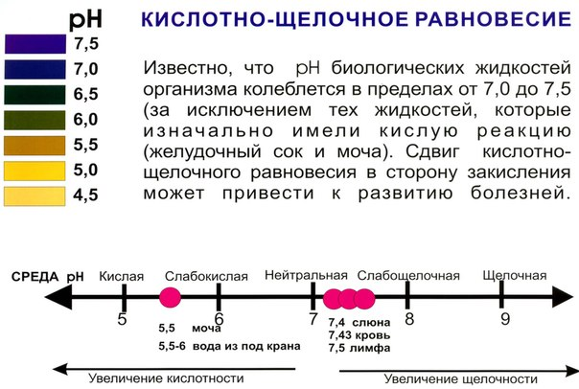

Самый быстрый способ избавиться от внезапного избытка кислот - дыхание и движение. Окисляя кислоты, легкие выводят их с каждым выдохом в виде углекислого газа или водяного пара. Достаточно увеличить амплитуду и ритм дыхательных движений, чтобы активизировать выделение кислот. Дополнительная мера **-** прием минеральных препаратов основного характера: кальций, калий, магний, натрий, железо, марганец, кобальт и медь, предпочтительно натурального происхождения. Это очень важно, поскольку организм не удаляет кислоты осевшие в тканях, через кровь и органы выделения, т.к. при этом может опасно измениться уровень рН крови. И только соединившись с основаниями, кислоты выводятся в виде нейтральных солей, не изменяющих рН крови. В результате, человек не только излечивается от существующих недомоганий, но и становится надолго защищенным от них. Зона здоровья находится между показателями рН крови 7,36 и 7,43, а болезнь начинается, как только возникает состояние ацидоза или алкалоза.

При ацидозе концентрация ионов Н+ выше нормы, при уменьшении концентрации ионов Н+ развивается алкалоз. Состояния, при которых рН крови ниже 6,8 и выше 8,0, несовместимы с жизнью.[11]

Уменьшить окисление организма можно за счет пищи. Именно от нее во многом зависит кислотно-щелочной баланс организма. Поэтому полезно хорошо изучить свойства продуктов и точно знать, какое действие оказывает каждый продукт на организм - окисляющее или ощелачивающее.

Итак, анализ литературных источников по изучаемой проблеме позволяет сделать вывод о том, что большинством зарубежных и отечественных авторов характеристики физического пространства школы рассматриваются как весомый фактор безопасности школы для ребенка. Если в западной образовательной практике школьная среда чаще всего рассматривается с точки зрения возможного комфорта и влияния её факторов на эмоциональное и физическое состояние школьников, то наши исследования направлены, главным образом, на прямое изучение влияния условий внутренней школьной среды на здоровье обучающихся.

Школьная среда – это сложная экологическая система, описываемая большим количеством параметров: температурный и воздушный режим, уровень шума и радиоактивного излучения, характеристика питьевой воды и водородный показатель пищи, эстетика оформления помещений школы и др.

Среди условий, формирующих здоровье, доля воздействия «школьных» факторов составляет 20%. Несоблюдение школьных санитарно-гигиенических норм и рекомендаций способствуют росту нарушений в состоянии здоровья школьников, снижению успеваемости и эмоционального благополучия детей.[13]

Научно обоснованное средовое моделирование физической составляющей образовательной среды, осуществляемое с участием всех субъектов образовательного процесса, может быть фактором профилактики школьных стрессов и ресурсом естественной средовой коррекции и психотерапии.

**Глава 2.**

**Изучение влияния микроклимата классной комнаты и школьных помещений на здоровье обучающихся МАОУ СОШ №22**

Диспансеризация детского населения Тюменской области показала, что состояние здоровья детей продолжает ухудшаться. Наша школа не стала исключением: в 2024 году количество учащихся с первой группой здоровья не достигло даже 3% от общего числа обучающихся; вторую группу здоровья имеют более 80% школьников, а детей с третьей группой здоровья стало больше на 4%. Уровень общей заболеваемости снизился за счет прибывших учащихся начальной школы, в то же время среди старшеклассников нет ни одного человека с первой группой здоровья. Около 30% обучающихся имеют нарушение зрения, главным образом, это учащиеся основной школы. Есть дети с нарушением слуха.

Для исследования возможных источников "стрессовых" воздействий внутренней школьной среды на учащихся в учебном процессе были использованы инструментальные методы.

**2.1. Изучение влияния условий школьной среды на эмоционально-физическое состояние учащихся**

С целью изучения влияния условий школьной среды на эмоционально-физическое состояние учащихся было проведено анкетирование. Мы составили и апробировали опросник для всех возрастов учащихся. Он включает 13 вопросов-тезисов, позволяющих оценить влияние некоторых атрибутов школьной «атмосферы» на эмоционально-физическое состояние обучающихся, их чувство защищенности в школе, комфорта, эстетического удовольствия. В анкетировании приняли участие 372 человека с 3 по 10 класс, из них обучаются в начальной школе 50 человек (3 классы), учатся в основной школе 279 человек (6 классы - 130 человек, 7 и 8 классы – 44 человека, 9 классы – 105 человек), старшеклассники – 43 человека (10 класс). Это составляет около 25% контингента школы, что позволяет считать результаты репрезентативными. Опрос проводился в ноябре 2024 г.

Выяснилось, что усилия школы по созданию безопасной обстановки и восприятие обучающимися школьной среды как безопасной связаны между собой. 75% опрошенных чувствуют себя в школе в безопасности, причем считают себя более защищенными учащиеся 3 и 10 классов (более 80% утвердительных ответов), в то время как 9-классники испытывают это чувство в 67,6% случаев. На субъективное восприятие безопасности учеников всех классов влияет присутствие охранника (75,3%) или камер видеонаблюдения, дежурных педагогов (49,2%) и администрации (53,5%). Рассматривают охрану школы как важный фактор безопасности, главным образом, учащиеся 3 и 6 классов. Учащиеся 10 классов менее всего связывают свою безопасность с работой охранной организации, для них более существенным является факт дежурства администрации и педагогов (42% и 39,5% соответственно). Выпускники основной школы сделали противоположный выбор и назвали усилия администрации по обеспечению безопасной жизнедеятельности в школе наименее весомыми, в то время как именно присутствие дежурного руководителя является гарантом безопасности для ребят из 3 и 7-8 классов.

В ходе исследования выяснилось, что чувство защищенности и эмоционального благополучия поддерживается внутренней ухоженностью здания, дизайном помещений, поддерживаемой чистотой и уютом в кабинетах. Так 65,3% респондентов отметили, что на их эмоциональное состояние влияет комфорт в кабинете, настроение и физическое самочувствие снижается из-за сломанной и исписанной мебели, мусора. Особенно реагируют на неопрятное состояние кабинета младшие – 3 и 6 классы, а вот для ребят постарше важнее комфортность учебной комнаты, уютная обстановка и её дизайн. Все опрошенные отдают предпочтения тем помещениям, где созданы особые условия для успешной учёбы: чисто, свежий воздух, есть свободное пространство для общения, много цветов и чувствуется «предметность» кабинета.

Большинство ребят считают, что само здание школы и её территория повышают настроение (69%), способствуют их достижениям, потому что хочется учиться именно здесь. Такое чувство испытывают третьеклассники и учащиеся 6 классов (86% и 75% соответственно). 9-классников данный фактор мотивирует на учебные успехи меньше всего (58%). Они и учащиеся 7 – 8 классов менее всего согласны с тем, что дизайн школьных помещений способствует снижению стресса во время учёбы, в то время как младшие 3 и 6 классы считают его таковым – 86% и 75% соответственно. Старшеклассники отмечают комфортную атмосферу рекреаций 2 и 3 этажа, где есть выставки детских работ, места для отдыха и общения, цветы, однако не хватает зеркал и мелодичного звонка вместо дребезжащего.

В ходе анкетирования выяснилось, что большинство школьников связывают свое эмоциональное состояние и здоровье с физическими факторами школьной среды. 63,7% респондентов отметили, что в здании школы мал риск угрозы здоровью, потому что регулярно происходит уборка, уровень шума с улицы невысок, в школе созданы все условия для учёбы всех детей, в том числе имеющих ограниченные возможности здоровья. Так считают учащиеся 3, 6 и 10 классов. Большая часть выпускников основной школы отмечает, что некомфортная температура (низкая или высокая), шум в коридоре мешают, являются факторами, представляющими собой угрозу здоровью. На шум из коридора особенно реагируют учащиеся 3, 9 и 10 классов (90%, 76 и 60% соответственно). 63% ребят предпочитают естественное освещение искусственному, потому что оно сохраняет зрение, на доске нет бликов и «слепых» пятен.

В ходе анкетирования всем участникам было предложено оценить школьную среду с точки зрения её комфортности, эстетичности, безопасности и охраны здоровья по 3-балльной шкале (0 – 1 – 2). Выставленная школе средняя оценка составила 1,36 балла, что может быть косвенным свидетельством того, что учащиеся воспринимают школьную среду как здоровьесохраняющую. Больше всего высоких баллов выставили 3-классники (76%), гораздо сдержанней оказались учащиеся 6 и 10 классов (46% и 44% соответственно), а мнения ребят 7 и 8 классов оказались полярными: 52% оценили условия школьной среды на «удовлетворительно», а остальные почти поровну указали максимальный и минимальный баллы.

Из вышесказанного следует, что

- около 90% обучающихся, участвующих в анкетировании, считают школьную среду здоровьесохраняющей;

- школьная среда коррелирует с показателями здоровья и по субъективным оценкам учащихся спроектирована таким образом, чтобы допускать активность школьников, способствовать эмоциональному благополучию и их физическому здоровью;

- снижение показателей здоровья у учащихся основной и старшей школы может быть связано с учебной нагрузкой, нарушением питания, питьевого режима;

- выявлен ряд факторов внутренней школьной среды, влияние которых на здоровье школьников не желательно: шум в коридорах, нарушение температурного и светового режима (плотно закрытые жалюзи в то время суток, когда эффективно естественное освещение, неотрегулированные лампы дневного света, дающие блики на доску), нарушение санитарно-гигиенического режима в отдельных учебных кабинетах;

- педагогам и администрации школы необходимо продолжить работу по совершенствованию условий школьной среды, а именно: озеленение кабинетов и рекреаций, строгое соблюдение санитарно-гигиенических правил и норм в ходе учебно-воспитательного процесса (температурный, воздушный, световой, питьевой режим, развитие воспитывающей среды учебных кабинетов, их интерьера).

**2.2. Исследование микроклиматических условий классной комнаты и школьных помещений**

Для изучения физических параметров внутренней школьной среды была использована лаборатория «Архимед» и измеритель мощности дозы ИМД – 2НМ.

С их помощью проводились измерения в нескольких точках школьного пространства: кабинете биологии (основной школы), 26 (начальной школы), 36 (старшей школы), кабинете информатики, спортзале, столовой, рекреации, библиотеке, кабинете директора, в серверной.

Для исследования температуры, влажности воздуха и содержания в нём углекислого газа использовалось следующее оборудование: датчик температуры TMP -25 0С-+110 0С, датчик влажностиDT014, датчик углекислого газаDT040А, регистратор данных USBLink, Nova или персональный компьютер с установленной программой MultiLab.

Экспериментальная установка представляет собой систему, включающую персональный компьютер или Nova, датчики, которые подключены к регистратору данных USBLink.

1. Определяем кабинет или другое помещение для изучения микроклимата.

2. Подключаем к ноутбуку регистратор данных USBLink. Размещаем их и датчики на высоте 1-1,5 метра.

3. Запускаем программу MultiLab.

4. Подсоединяем датчик влажности к Входу 1 (I/O-1) регистратора данных USBLink.

5. Подсоединяем датчик температуры к Входу 2 (II/O-2) регистратора данных USBLink.

6. Подсоединяем датчик углекислого газа к Входу 3 (III/O-3) регистратора данныхUSBLink.

7. Нажимаем кнопку «Настройка регистратора» на основной панели инструментов программы MultiLab.

8. Программируем регистратор:

Частота замеров: каждую секунду

Замеры: 5000

Перед началом сбора данных двери и окна в исследуемом помещении были закрытыми как минимум 1 час (перед началом первой). Запускаем программу MultiLab. Через полчаса открываем окна и двери. Через 40 минут (урок) нажимаем кнопку «Стоп».

|  |  |  |  |
| --- | --- | --- | --- |
| Этапы эксперимента | Концентрация углекислого газа, ppm | Температура воздуха, 0С | Влажность, % |
| до урока | 726,66 | 24,8 | 37,9 |
| после проветривания | без изменений | 23,7 (↓ на 1,1) | 32,1 (↓ на 5,8) |
| к концу урока | 728,94 (↑ на 2,28) | 26,5 (↑ на 2,8) | 44,6 (↑ на 12,5) |

**Результаты исследования микроклиматических условий классной комнаты (температура, влажность, концентрация углекислого газа)**

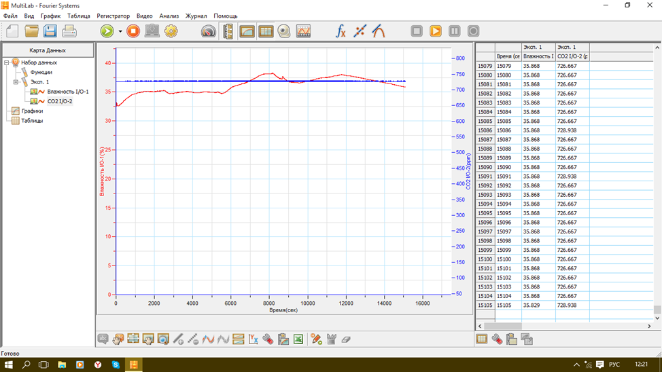

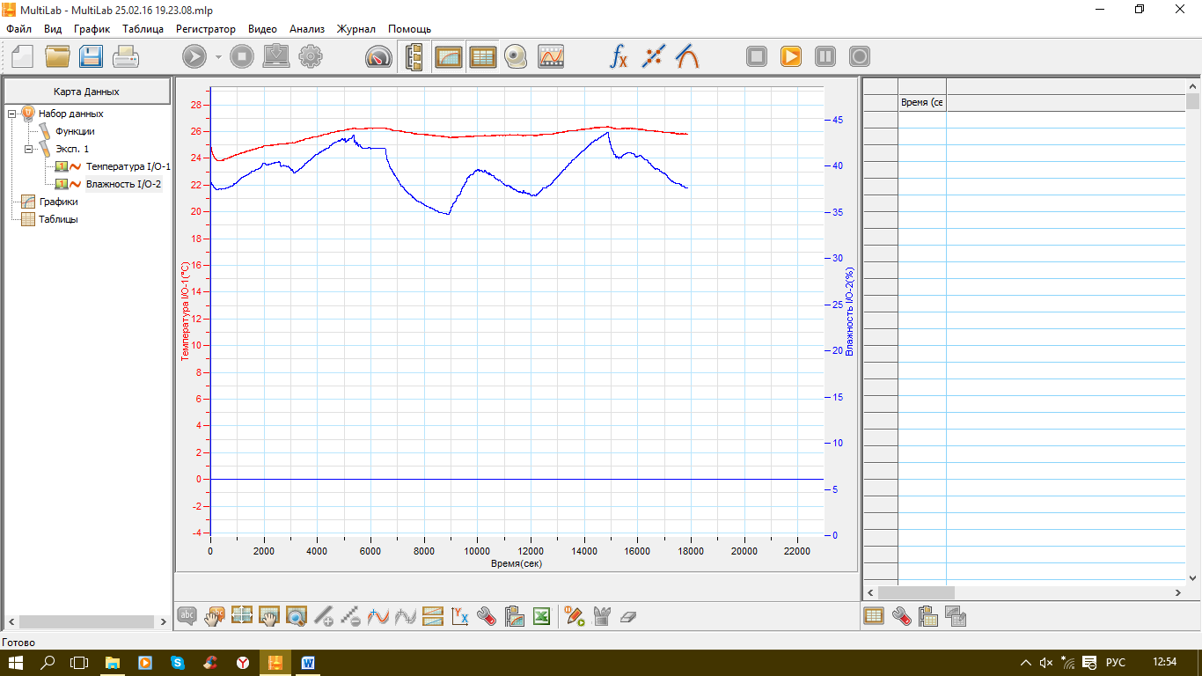**Выводы:**

открыли окно и двери

1. Показатели качества воздуха в начале эксперимента в целом соответствуют санитарным нормам для помещений, где осуществляется учебный процесс[2]. Чуть ниже нормы на 2,1% показатель влажности, несколько выше нормы на 0,80С температура.

2. К концу эксперимента больше остальных изменилась значение влажности, и данный показатель достиг нормы, однако при этом выше нормы повысилась температура воздуха и концентрация углекислого газа. Это свидетельствует о прямой зависимости между режимом аэрации и данными физическими фактора школьной среды.

3. У участников эксперимента появились жалобы на качество воздуха, общий дискомфорт. Вместе с тем появление в воздухе таких продуктов жизнедеятельности, как пары пота, аммиак, делают воздух «спертым» и вызывают изменения в сердечно-сосудистой (в основном спазм коронарных и мозговых сосудов) и центральной нервной (усиление тормозных процессов) системах.

4. Повышение температура воздуха выше 24°С затрудняет терморегуляцию из-за того, что образующийся при угрозе перегревания пот не испаряется, а, впитываясь в ткани одежды, создает неблагоприятный для кожи и организма микроклимат. Это вызывает раздражение кожи и являются удобной для жизнедеятельности патогенных микроорганизмов средой, кроме того, провоцирует повышение температуры тела с соответствующим снижением работоспособности.

5. Регулярное и полноценное проветривание нормализует температуру воздуха до оптимальной и снижает влажность, что обеспечивает высокую умственную работоспособность и сохраняет здоровье школьников и работников учебного заведения.

6. Для поддержания влажности воздуха на уровне нормы необходимо озеленение школьных помещений, особенно учебных кабинетов.

Исследование радиационного фона школьных помещений проводилось с помощью измерителя мощности дозы (далее ИМД). Данный прибор применяется для обнаружения радиоактивного загрязнения местности (гамма- и бета-излучение) и оценки радиационной обстановки с целью прогнозирования доз облучения людей, загрязнение техники, продуктов питания, воды, и является носимым устройством. Основные элементы ИМД - блок детектирования (ионизационная камера, газоразрядный счетчик и др.), измерительное устройство (с интегрирующим контуром и микроамперметром или с цифровой индексацией и пороговой сигнализацией на основе микропроцессорной техники).

Гамма-излучение - коротковолновое электромагнитное излучение. Оно может вызывать лучевое поражение организма, вплоть до его гибели.

Бета-излучение - поток электронов или позитронов, испускаемых при бета-радиоактивном распаде атомов. Значительные дозы бета-излучения могут вызвать лучевые ожоги кожи и привести к лучевой болезни. Бета-излучение имеет значительно меньшую проникающую способность, чем гамма-излучение.

**Результаты исследования уровня радиационного фона школьных помещений**

|  |  |  |
| --- | --- | --- |
| помещения | гамма-излучение, мкрад/ч | бета-излучение, част/см2мин |
| спортзал | 11 | не обнаружено |
| столовая | 7 | не обнаружено |
| библиотека | 10 | не обнаружено |
| кабинет директора | 14 | не обнаружено |
| кабинет информатики (1) | 8 | не обнаружено |
| кабинет информатики (2) | 14 | не обнаружено |
| кабинет 26 | 8 | не обнаружено |
| кабинет 32 | 11 | не обнаружено |
| кабинет 43 | 13 | не обнаружено |
| кабинет биологии | 8 (у компьютера 11) | не обнаружено |
| серверная | 13 | не обнаружено |
| сервер | 8 | не обнаружено |
| лестница (спуска) | 14 | не обнаружено |

Мощность эквивалентной дозы естественного фона 15 мкрад/час.

Показатель нормы – до 30-33 мкрад/час.

**Выводы:**

1. В ходе исследования выявлен радиационный фон, вызванный гамма-излучением, бета-излучение отсутствует.

2. Радиационный фон школьных помещений соответствует естественному уровню и в два раза ниже нормы.

3. Самый высокий уровень радиационного фона отмечен в кабинете информатики (2 компьютерный зал), кабинете директора и на лестницах спуска.

4. Значительно ниже уровень радиации в столовой и учебных кабинетах.

5. Отмечается повышение уровня радиации вблизи работающего компьютера.

6. Отсутствие бета-лучей связано с тем, что они имеют значительно меньшую проникающую способность и поглощаются препятствиями (кирпич, стекло, металл, обшивка здания, утеплитель стен и др.).

**2.3. Исследование воды на загрязнение соединениями железа**

Избыточное содержание соединений одного из самых распространенных химических элементов земной коры легко идентифицировать по бурому цвету воды и неприятному характерному привкусу. Растворенное в воде железо повышенной концентрации хорошо знакомо по чувству «стянутости» и сухости кожи после водных процедур. Известно, что один из основных элементов земной коры нередко становится причиной развития дерматитов, аллергических реакций, заболеваний печени и почек. Превышение предельно-допустимой концентрации железа в воде способствует увеличению риска инфарктов и повреждения тканей при инсультах. Выявлено, что в присутствии кислорода железо проявляет канцерогенные свойства.[15]

Для выявления соединений железа **-** наиболее распространенного загрязнителя хозяйственно-питьевой воды в нашем городе **-** мы сначала определили органолептические свойства воды, взятой из-под крана в кабинете (проба №1) и питьевого фонтанчика (проба №2). Вода во все питьевые фонтанчики школы подается из одного источника и проходит фильтровую очистку. Для контроля использовалась дистиллированная вода.

Далее применялся метод перманганатометрии - один из лучших способов определения содержания железа в различных объектах. Перманганатометрическое титрование - это метод анализа, в котором титрантом[3] служит раствор перманганата калия (КМnO4). В процессе титрования анализируемого раствора малиново-фиолетовая окраска перманганата обесцвечивается. Данный метод анализа относится к безиндикаторным.[4] Нами использовалась прямое титрование, при котором определяемое вещества непосредственно контактирует с титрантом. Поскольку целью данного эксперимента было только определение наличия железа в воде, то он проводился по упрощенной схеме (без использования бюретки).

Реактивы, посуда: слабый (розовый) раствор перманганата калия(КМnO4), пробы воды из разных источников (проба №1, проба №2, проба №3);штатив, мерная колба вместимостью 100 мл, пробирки 3 шт., пипетка вместимостью 10 мл, стеклянная палочка для смешивания.

Готовый слабый (розовый) раствор перманганата калия КМnO4 добавляем к пробам воды №1, №2 и №3. Если в ней содержится значительное количество растворимых соединений железа, розовый цвет раствора перманганата калия либо исчезнет, либо изменится на желтовато-бурый. Чем больше в воде железа, тем темнее будет этот цвет.

**Результаты исследования воды на содержание в ней соединений железа**

|  |  |  |  |
| --- | --- | --- | --- |
| **Свойства воды** | **Проба №1** | **Проба №2** | **Контроль** |
| Органолептические свойства | | | |
| Цвет | бесцветная | бесцветная | бесцветная |
| Прозрачность | прозрачная | прозрачная | прозрачная |
| Запах | отсутствует | отсутствует | отсутствует |
| Вкус | легкий привкус железа | без вкуса | без вкуса |
| Взаимодействие с перманганатом калия (КМnO4) | | | |
| цвет раствора, осадок | цвет бледно-розовый | цвет светло-розовый | цвет розовый |
| через 6 часов | цвет желтовато-розовый, появился легкий желтоватый осадок | цвет светло-розовый,  без осадка | цвет розовый, без осадка |
| через 3 дня (72часа) | цвет желтовато-бурый, желтый хлопьевидный осадок | цвет светло-розовый, желтый осадок | цвет розовый, без осадка |

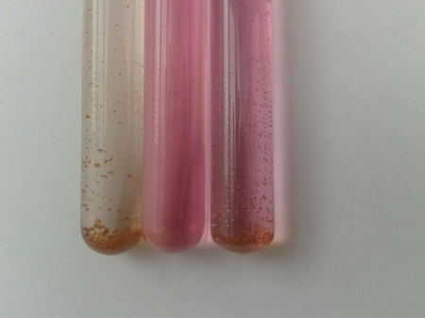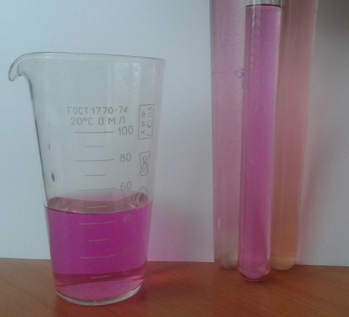через 6 часов через 72 часа

**Выводы:**

1. В пробах воды №1 и №2 обнаружено повышенное содержание соединений железа, причем в пробе воды №1 (вода из-под крана) содержание соединений железа значительно превышает показатель пробы №2 (вода из питьевого фонтанчика).

2. Воду из-под крана использовать в качестве питьевой нельзя.

3. Вода в питьевых фонтанчиках содержит соединения железа, что свидетельствует о необходимости регулярной смены фильтров водоочистки в соответствии с их техническими характеристиками.

4. Причиной повышенного содержания железа в воде может быть: коррозия «черных» (чугунных) или стальных водопроводных труб;

использование на муниципальных станциях водоочистки железосодержащих коагулянтов[4].

**2.4. Изучение водородного показателя блюд школьной столовой**

С целью определения кислотности блюд была использована лаборатория «Архимед».

Для исследования водородного показателя пищи использовалось следующее оборудование: датчикpH-метр DT018, регистратор данных USBLink, Nova или персональный компьютер с установленной программой MultiLab, химические стаканы.

Экспериментальная установка представляет собой систему, включающую персональный компьютер или Nova, подключенный датчик к регистратору данных USBLink.

1. В химический стакан помещаем пробы пищи, предварительно их измельчив, если пища не жидкая.

2. Хорошо перемешиваем содержимое стеклянной палочкой.

3. Программируем регистратор:

Частота замеров: каждую секунду

Замеры: 5000

Далее проводится замер pH всех проб пищи. Данные фиксируются графически и заносятся в таблицу. Ниже для примера приведены графики кислотности для некоторых блюд.

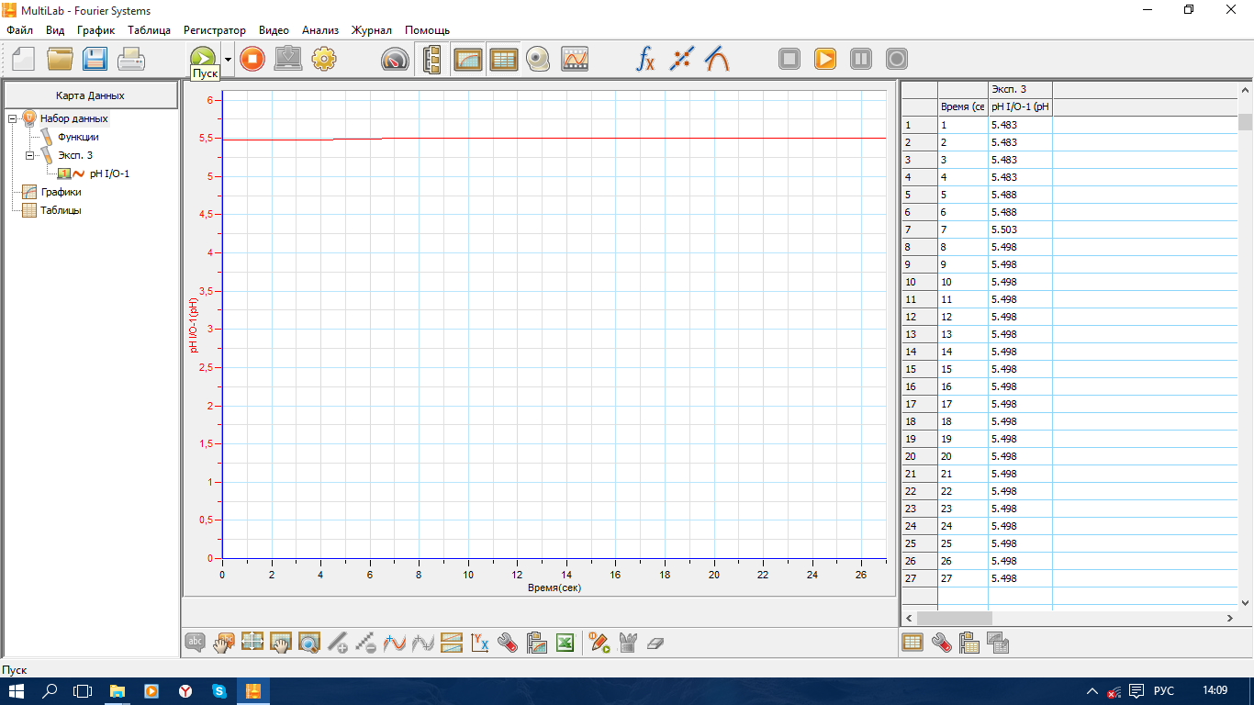**pH обеденных блюд 13 февраля 2025 года**

Щи (pH 5,49)

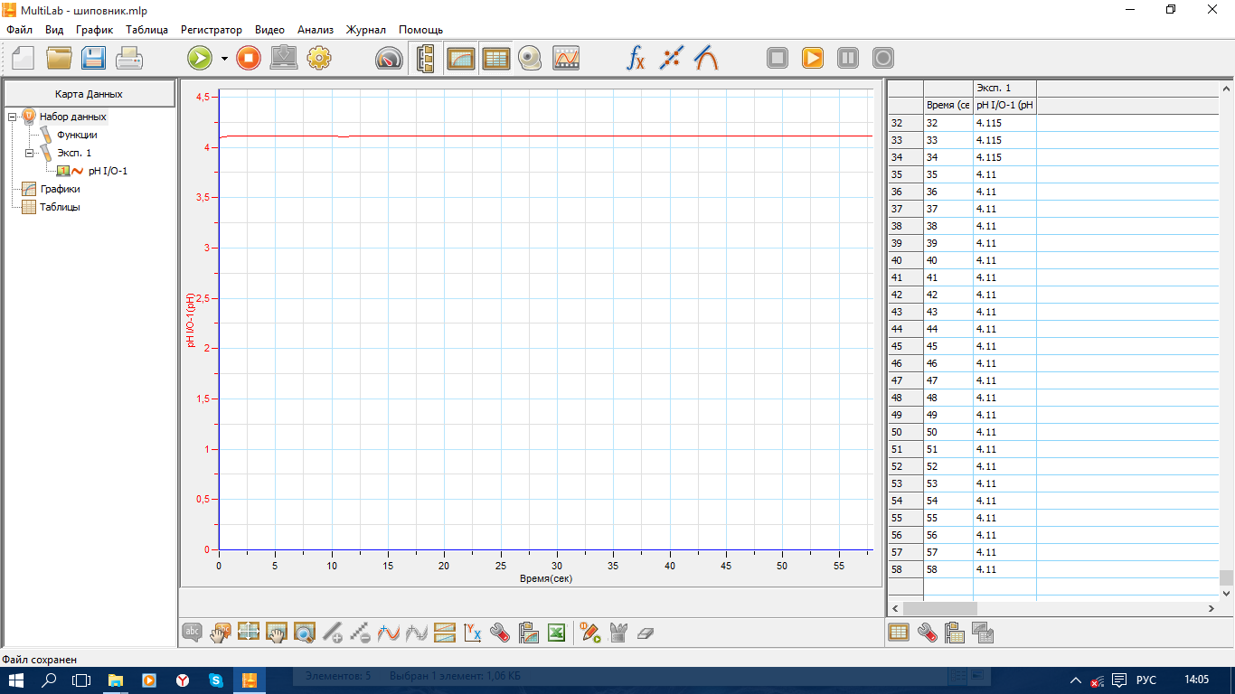Напиток шиповник (pH 4,11)

**Результаты изучения водородного показателя обеденных блюд школьной столовой (меню учащихся 10 класса)**

|  |  |  |
| --- | --- | --- |
| блюда | водородный показатель, pH | реакция среды |
| дата измерений 12.02.25г. | | |
| щи | 5,49 | слабокислая |
| котлета | 5,65 | слабокислая |
| гречка | 4,77 | среднекислая |
| шиповник | 4,11 | сильнокислая |
| дата измерений 13.02.25г. | | |
| щи | 5,35 | слабокислая |
| горбуша с овощами | 6,05 | слабокислая |
| картофельное пюре | 5,66 | слабокислая |
| чай с сахаром | 6,44 | слабокислая |
| дата измерений 14.02.25г. | | |
| борщ | 5,98 | слабокислая |
| каша рисовая | 6,52 | нейтральная |
| сок яблочный | 3,61 | очень сильнокислая |
| дата измерений 17.02.25г. | | |
| щи | 5,96 | слабокислая |
| картофель вареный с овощами | 5,12 | среднекислая |
| котлета | 4,67 | среднекислая |
| чай с сахаром | 6,6 | нейтральная |

|  |  |  |
| --- | --- | --- |
| дата измерений 18.02.25г. | | |
| щи | 5,41 | слабокислая |
| горбуша с луком | 6,26 | слабокислая |
| картофельное пюре | 5,55 | слабокислая |
| шиповник | 4,61 | среднекислая |
| дата измерений 19.02.25г. | | |
| щи | 5,77 | слабокислая |
| омлет с вареной колбасой | 5,91 | слабокислая |
| чай с сахаром | 6,94 | нейтральная |
| дата измерений 20.02.25 | | |
| щи | 5,57 | слабокислая |
| каша рисовая | 5,86 | слабокислая |
| сок абрикосовый | 3,43 | очень сильнокислая |
| дата измерений 21.02.25 | | |
| борщ | 5,17 | среднекислая |
| каша кукурузная | 5,61 | слабокислая |
| компот | 4 | среднекислая |

**Результаты анкетирования учащихся 10 классов (февраль, 2025г.)**

В опросе принимали участие 45 человек.

|  |  |  |
| --- | --- | --- |
| Продукты, чаще всего употребляемые на завтрак | Продукты, чаще всего употребляемые на ужин | Список продуктов, покупаемых чаще всего |
| Каша, яйца вареные, хлеб, молоко, фрукты, чай, творог, йогурт, масло сливочное | Мясо, чай, макароны, курица, хлеб, рис, картофель, печенье, гречиха, щи, борщ, рыба, колбаса | Хлеб, молоко, мясо, крупы, печенье, колбаса, макароны, фрукты |
| Красным цветом обозначена пища, вызывающая закисление организма, синим – щелочная пища.  У 40% опрошенных возникали проблемы с желудочно-кишечным трактом.  У 60% опрошенных проблем со здоровьем не было. | | |

**Выводы:**

1. В здоровой пище на долю щелочного рациона должно приходиться около 80% продуктов, а на долю кислого – 20%. Результаты нашего исследования свидетельствуют о том, что в реальной жизни современных школьников всё наоборот: щелочная пища составляет около 10%, а 90% приходится на долю закисляющих продуктов. Это может стать одной из главных причин нарушения здоровья.

2. Абсолютное большинство блюд школьной столовой и домашнего меню имеют слабо- или среднекислый характер.

3. Щелочные продукты, попадая в организм, хорошо усваиваются и очищают его. Кислые продукты способны сдвинуть кислотно-щелочной баланс в сторону кислой среды. Они плохо перевариваются и способствуют образованию шлаков и токсинов.

4. Окисление тканей организма в перспективе приводит к большей уязвимости иммунной системы, заболеваниям желудочно-кишечного тракта, хронической усталости, потере костной массы, снижению выработки гормонов роста (что приводит к потере мышечной массы и нарастанию жировой прослойки).

5. Для изменения ситуации и организации правильного здорового питания школьников педагогам необходимо вести просветительскую работу с учащимися и родителями, руководству школы совместно с администрацией комбината школьного питания обсудить возможность корректировки меню, чтобы сделать его оздоравливающим.

**2.5. Исследование кислотности слюны до и после приёма пищи**

Слюна – одна из немногих жидкостей организма, изучение кислотности которой доступно и свидетельствует о возможном закислении организма. Слюна обладает pH от 5,6 до 7,6; на 98,5 % состоит из воды, содержит соли различных кислот, микроэлементы и катионы некоторых щелочных металлов, лизоцим и ферменты, некоторые витамины.

Качество и количество отделяемой слюны определяется характером раздражителя. Если в состав пищи входят продукты растительного происхождения, то в слюне увеличиваете количество ферментов, обеспечивающих расщепление углеводов. Количество слюны также зависит от характера пищи. Если в пище содержится мало воды, то выделяется слюна с большим содержанием жидкости. Когда же в состав пищи включено значительное количество воды, то ее содержание в выделяющейся слюне уменьшается.[18]

В ходе исследования выявлялась зависимость pH слюны от характера пищи, сравнивалась кислотность слюны в состоянии покоя и во время напряжения, вызванного стрессом (приёмом пищи).

Для изучения водородного показателя слюны была использована лаборатория «Архимед». Использовалось следующее оборудование и инструменты: датчикpH-метр DT018, регистратор данных USBLink, Nova или персональный компьютер с установленной программой MultiLab, шприцы одноразовые объемом 5 мл, химические стаканы.

Экспериментальная установка представляет собой систему, включающую персональный компьютер или Nova, датчик, подключенный к регистратору данных USBLink.

Данное исследование является самообследованием организма. Измерение слюны происходило в наиболее оптимальный для её изучения период с 10 до 12 часов дня.

1. В химический стакан помещаем пробы слюны, взятой с помощью одноразового шприца до приема пищи, а затем после обеда.

2. Программируем регистратор:

Частота замеров: каждую секунду

Замеры: 5000

Далее проводится замер pH всех проб слюны. Данные фиксируются графически и заносятся в таблицу. Ниже для примера приведены графики кислотности слюны в разные дни.

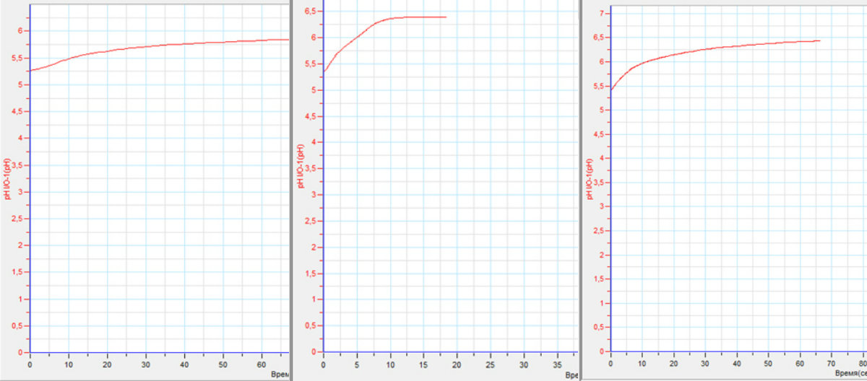**Кислотность слюны до приёма пищи**

22.02.25г.

21.02.25г.

18.02.25г.

**Кислотность слюны после приёма пищи**

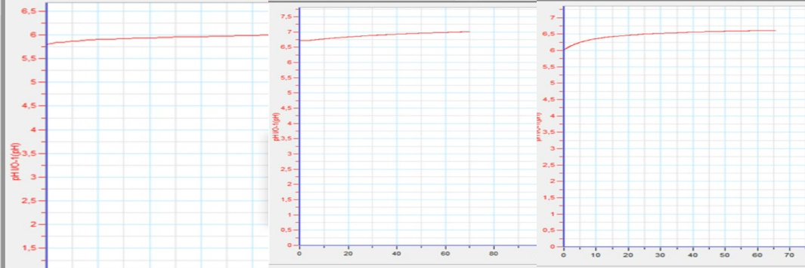

22.02.25г.

21.02.25г.

18.02.25г.

**Результаты исследования кислотности слюны до и после приёма пищи в школьной столовой**

|  |  |  |  |  |
| --- | --- | --- | --- | --- |
| дни измерений | pH слюны до приёма пищи | pH слюны после приёма пищи | изменение pH | pH школьного обеда, среднее значение |
| 18.02.25г. | 5,85 | 6,0 | +0,15 | 5,87 |
| 21.02.25г. | 6,4 | 7,0 | +0,6 | 5,37 |
| 22.02.25г. | 6,45 | 6,65 | +0,2 | 5,58 |

Кислотность слюны здорового человека равна 6,8 – 7,5pH.

**Выводы:**

1. Водородный показатель слюны испытуемого сдвинут в слабокислую сторону, что является признаком закисления организма, свидетельствует о наличии условий для заболеваний.

2. Кислотность слюны изменяется: pH слюны после обеда выше, чем до приёма пищи.

3. Выявлена взаимосвязь между кислотностью обеда и pH слюны: чем выше средняя кислотность обеда (5,37), тем больше изменяется pH слюны (+ 0,6) и показатель pH стремится к нейтральному значению; чем ниже pH обеда (5,87), тем меньше изменяется pH слюны (+0,15) и слюна остается слабокислой.

4. При снижении щелочности внутренней среды организма снижается активность ферментов и скорость биохимических процессов. Необходимо оздоравливать пищу путём её ощелачивания, активно двигаться и правильно дышать.

**Заключение**

1. Итак, анализ литературных источников по изучаемой проблеме позволяет сделать вывод о том, что большинством зарубежных и отечественных авторов характеристики физического пространства школы рассматриваются как весомый фактор безопасности школы для ребенка. Если в западной образовательной практике школьная среда чаще всего рассматривается с точки зрения возможного комфорта и влияния на эмоциональное и физическое состояние школьников, то отечественные исследования направлены, главным образом, на изучение прямого влияния школьных условий на здоровье обучающихся.

Школьная среда – это сложная экологическая система, описываемая большим количеством параметров. Среди условий, формирующих здоровье детей, доля воздействия «школьных» факторов составляет 20%. Научно обоснованное средовое моделирование физической составляющей образовательной среды, может быть фактором профилактики школьных стрессов и ресурсом естественной средовой коррекции и психотерапии.

В ходе проведенного инструментального исследования внутренней школьной среды мы нашли подтверждение выдвинутой гипотезе о том, что если факторы среды и микроклимат школьных помещений не соответствуют санитарно-гигиеническим нормам, то это снижает работоспособность учащихся и может повлиять на их здоровье. Нами обнаружено следующее:

1. Школьная среда коррелирует с показателями здоровья и по субъективным оценкам учащихся спроектирована таким образом, чтобы допускать активность школьников, способствовать эмоциональному благополучию и их физическому здоровью; около 90% обучающихся, участвующих в анкетировании, считают школьную среду здоровьесохраняющей, но не развивающей здоровье.

2. Выявлен ряд факторов внутренней школьной среды, влияние которых на здоровье школьников не желательно: шум в коридорах, нарушение температурного и воздушного режима,

3. Показатели качества воздуха в помещениях, где осуществляется учебный процесс, в целом соответствуют санитарным нормам: на 2,1% ниже нормы показатель влажности, несколько выше нормы на 0,80С температура.

При нарушении графика проветривания выше нормы повышается температура воздуха и концентрация углекислого газа. Это свидетельствует о прямой зависимости между режимом аэрации и данными факторами школьной среды. У участников эксперимента появляются жалобы на качество воздуха, общий дискомфорт. Регулярное и полноценное проветривание нормализует температуру воздуха до оптимальной и снижает влажность, что обеспечивает высокую умственную работоспособность и сохраняет здоровье школьников и работников учебного заведения.

4. В ходе исследования выявлен естественный радиационный фон (гамма-излучение), значение которого в два раза ниже нормы; бета-излучение отсутствует. Самый высокий уровень радиационного фона отмечен в кабинете информатики (2 компьютерный зал), кабинете директора и на лестницах спуска. Значительно ниже уровень радиации в столовой и учебных кабинетах. Отмечено повышение уровня радиации вблизи работающего компьютера.

5. В пробах воды, взятой из-под крана и питьевого фонтанчика обнаружено повышенное содержание соединений железа, причем в пробе воды из-под крана содержание соединений железа значительно превышает этот показатель в воде из питьевого фонтанчика. Воду из-под крана использовать в качестве питьевой нельзя. Наличие железа в питьевой воде свидетельствует о необходимости регулярной смены фильтров водоочистки в соответствии с их техническими характеристиками, возможно, более частой. Причиной повышенного содержания железа в воде может быть коррозия «черных» (чугунных) или стальных водопроводных труб, использование на муниципальных станциях водоочистки железосодержащих коагулянтов.

6. Фактором здоровья является правильное питание, сохраняющее кислотно-щеточной баланс организма. В здоровой пище на долю щелочного рациона должно приходиться около 80% продуктов, а на долю кислого – 20%. Результаты нашего исследования свидетельствуют о том, что у наших школьников всё наоборот: щелочная пища составляет около 10%, а 90% приходится на долю закисляющих продуктов. Это может быть одной из причин нарушения здоровья.

7. Абсолютное большинство блюд школьной столовой и домашнего меню имеют слабо- или среднекислый характер. Кислые продукты способны сдвинуть кислотно-щелочной баланс в сторону кислой среды. Они плохо перевариваются и способствуют образованию шлаков и токсинов. Окисление тканей организма в перспективе приводит к большей уязвимости иммунной системы, заболеваниям желудочно-кишечного тракта, хронической усталости, потере костной массы, снижению выработки гормонов роста и нарастанию жировой прослойки.

8. Обнаружить нарушение кислотно-щелочного баланса в организме можно, определив водородный показатель слюны: у испытуемого он сдвинут в слабокислую сторону, что является признаком закисления организма, свидетельствует о наличии условий для заболеваний. Кислотность слюны изменяется: pH слюны после обеда выше, чем до приёма пищи. Нами выявлена взаимосвязь между кислотностью обеда и pH слюны: чем выше средняя кислотность обеда (5,37), тем больше изменяется pH слюны (+ 0,6) и показатель pH стремится к нейтральному значению; чем ниже pH обеда (5,87), тем меньше изменяется pH слюны (+0,15) и слюна остается слабокислой.

9. Снижение показателей здоровья у учащихся основной и старшей школы может быть связано с нарушением режима аэрации учебных помещений, нарушением питания, питьевого режима, учебной нагрузкой.

10. Для изменения ситуации педагогам и администрации школы необходимо продолжить работу по совершенствованию условий школьной среды, а именно: озеленению кабинетов и рекреаций, строгому соблюдению санитарно-гигиенических правил и норм при осуществлении учебно-воспитательного процесса, организации двигательной активности школьников во время перемен, развитию воспитывающей среды учебных кабинетов, их интерьера. Для организации правильного питания школьников важно осуществлять просветительскую работу с учащимися и родителями, руководству школы совместно с администрацией комбината школьного питания обсудить возможность корректировки меню, чтобы сделать его оздоравливающим.

**Список литературы**

1. Алисов, Е.А. Педагогическое проектирование экологически безопасной образовательной среды: Автореферат дис. д.п.н. / Е.А. Алисов. – М., 2011.

2. Баева И.А. Безопасность образовательной среды, психологическая культура и психическое здоровье школьников. — СПб., 2002. — 236 с.

3. Баранов А.А. Оценка состояния здоровья детей. Новые подходы к профилактической и оздоровительной работе в образовательных учреждениях / А.А. Баранов, В.Р. Кучма, JI.M. Сухарева. М., 2006. -412 с.

4. Васильев В.П. и др. Практикум по аналитической химии:Учебн.пособие для вузов/В.П. Васильев, Р.П. Морозова, Л.А. Кочергина; Под ред. В.П. Васильева. – М.: Химия, 2000, 328 с.

5. Дзятковская Н.Е. Здоровьесберегающее образовательное пространство / Н.Е. Дзятковская // Педагог, образование и наука. —2002.-№3.-С.11-14.

6. Дмитриева Н.С., Нартова-Бочавер С.К. Возможности физической среды в условиях инклюзивного образования // Психологическая наука и образование. – 2014. – Т.19. – №1. – С.74-81.

7. Киселева Э.М., Гаврилова Л.А., «Возможности курса ОБЖ в формировании знаний по экологической безопасности школьников», Вестник Орловского гуманитарного университета №5(34), 2013.

8. Муравьев А.Г., Пугал Н.А., Лаврова В.Н. Экологический практикум:Учебное пособие с комплектом карт-инструкций / Под ред. к.х.н. А.Г. Муравьева. – 2-е изд., испр. – СПб.: Крисмас+, 2012. – 176 с.

9. Нартова-Бочавер С.К. Физическая школьная среда как предиктор здоровья и благополучия субъектов образовательного процесса (обзор зарубежных исследований) // Клиническая и специальная психология. 2012. – № 1.

10. Постановление Главного государственного санитарного врача РФ от 29 декабря 2010 г. N 189 "Об утверждении СанПиН 2.4.2.2821-10 "Санитарно-эпидемиологические требования к условиям и организации обучения в общеобразовательных учреждениях" (с изменениями и дополнениями от 24.11.2015г.)

11. Проблемы школьной гигиены: школьные факторы, влияющие на здоровье учащихся: Метод. пособие / Г.Н. Дегтева, О.П. Непомилуева, Н.В. Афанасенкова, Г.Н. Голоухова // Под ред. Ю.Р. Теддера. Архангельск: Изд-во СГМУ, 2001. - 54 с.

12. Пучинина Т.Г. Основы экологического права-Учебное пособие. – ИЦ Красноярского государственного университета, 2009.-139 с.

13. Сидорчик С. В. Психолого-акмеологический подход к проблеме здоровья и создание здоровьесберегающей среды / С. В. Сидорчик // Мир психологии.- 2007. - № 2.- С. 129-143.

14. Смирнов, Н.К. Здоровьеберегающие образовательные технологии и психология здоровья в школе / Н.К. Смирнов. – М.: АРКТИ, 2005.

15. Татарникова Л.Г. В24 Педагогика здоровья: здоровьесберегающие образовательные технологии. — СПб.: СПбАППО, 2010. — 184 c.

16. Цифровая лаборатория Архимед 4.0. Лабораторные работы по биологии

17. Шабанов Д. А., Кравченко М. А. Материалы для изучения курса общей экологии с основами средоведения и экологии человека. – Научный журнал №7.-2009.-146 с.

18. Шарапов А. А. Мониторинг средовых факторов образовательного пространства как условие сохранения здоровья школьников/ А. А. Шарапов // Молодой ученый. — 2014. — №5.1. — С. 85-87.

19. Ясвин В.А. Образовательная среда: от моделирования к проектированию. 2-е издание / В.А. Ясвин. ‑ М.: Смысл. ‑ 2001.

http://dic.academic.ru/

1. Внутренняя среда - внутреннее пространство школы, совокупность условий существования и развития ребенка, педагога.
2. Температура воздуха в зависимости от климатических условий в учебных помещениях и кабинетах, кабинетах психолога и логопеда, лабораториях, актовом зале, столовой, рекреациях, библиотеке, вестибюле, гардеробе должна составлять 18 - 24°С.

   В помещениях общеобразовательных организаций относительная влажность воздуха должна составлять 40 - 60%.
3. Титрант - реагент с точно известным титром (концентрацией), добавляемый к исследуемому раствору для количественного анализа содержащихся в нем веществ или их элементов.
4. Коагулянты (лат. coagulo–вызываюсвёртывание, сгущение), вещества, введение которых в жидкую среду, содержащую мелкие частицы какого-либо тела, вызывает коагуляцию, т. е. слипание этих частиц. Под действием К. образуются крупныескопления слипшихся частиц, выпадающие в виде хлопьев или комков в осадок (коагулят). Эффективными К.для систем с водной дисперсионной средой являются соли поливалентныхметаллов (алюминия, железа и др.).